|  |
| --- |
| **Αριθ. Πρωτ: 133**  Λάρισα 13/6/2022 |
| |  | | --- | | ΣΥΛΛΟΓΟΣ ΤΡΙΤΕΚΝΩΝ ΝΟΜΟΥ ΛΑΡΙΣΑΣ  ΙΣΤΟΣΕΛΙΔΑ: triteknoilar.wordpress.com | | E-mail: [triteknoilar@yahoo.gr](mailto:triteknoilar@yahoo.gr)  Τηλ: 6948905877 | |

**ΔΕΛΤΙΟ ΤΥΠΟΥ**

**Θέμα** :ΠΡΟΣΚΛΗΣΗ ΣΥΛΛΟΓΟΥ ΤΡΙΤΕΚΝΩΝ ΝΟΜΟΥ ΛΑΡΙΣΑΣ

Ο Σύλλογος Τριτέκνων Νομού Λάρισας σε συνεργασία με την Κα Κρίκα Μαρία σας προσκαλεί στην τιμητική εκδήλωση για την Κα Μάρω Θεοδωράκη για την σειρά των βιβλίων της <<Σ ‘αγαπώ>>

Η εκδήλωση θα πραγματοποιηθεί την

**Παρασκευή 17 Ιουνίου 2022 και ώρα 19:30 .**

**Στην Δημοτική Πινακοθήκη Λάρισας Μουσείο Γ.Ι Κατσίγρα**

**ΠΡΟΓΡΑΜΜΑ ΕΚΔΗΛΩΣΗΣ**

**19:30-19:45**  Προσέλευση.

**19:45-20:00**  Καλωσόρισμα παρευρισκόμενων χαιρετισμός από την συν διοργανώτρια της εκδήλωσης κα **Κρίκα Μαρία**.

Καλωσόρισμα παρευρισκόμενων χαιρετισμός από την Πρόεδρο του Συλλόγου Τριτέκνων Νομού Λάρισας **Αποστολοπούλου Δήμητρας**

**20:00-20:30** Χαιρετισμοί Επισήμων -Ομιλίες των συν διοργανωτών της εκδήλωσης

**Εβίτα Φαφουτοπούλου** Πτυχιούχος του παιδαγωγικού Τμήματος Δημοτικής Εκπαίδευσης -Υπεύθυνη του Κέντρου Δημιουργικής Απασχόλησης

τα «Έξυπνα παιδιά»

**Ευαγγελία Πατέτσου** Υπεύθυνη εκπαιδευτικών προγραμμάτων του Κέντρου δημιουργικής απασχόλησης παιδιών με αναπηρία Κδαπ Μεα Πρόσβαση Λάρισας

**20:30 – 20:35** Χορογραφία από την ομάδα **LESDANSEURS-Ιωάννα Καρπούζα**

**20:35-20:45** Μουσικό Αφιέρωμα Αγάπης από την ομάδα **΄TheMusicalProject’ της Έλλης Νταιλιάνη**

**20:45 – 21:15**-Δραματοποίηση των παραμυθιών <<Σ αγαπώ>> από τα παιδιά του **ΚΔΑΠ ΄΄Έξυπνα παιδιά** ΄΄΄

**Καλλιτεχνική επιμέλεια -Χορογραφίες**

Η χορογράφος του Κδαπ ΄΄Έξυπνα Παιδιά΄΄ **Χέλκα Χαρβατ**

**Σκηνικά** :Τα παιδιά του Κδαπ Μεα Πρόσβαση Λάρισας-Η εικαστικός του Κδαπ ΄΄Έξυπνα Παιδιά΄΄ **Δέσποινά Παντούλη**

ΕΙΣΟΔΟΣ ΕΛΕΥΘΕΡΗ

**ΣΥΝΔΙΟΡΓΑΝΩΣΗ**



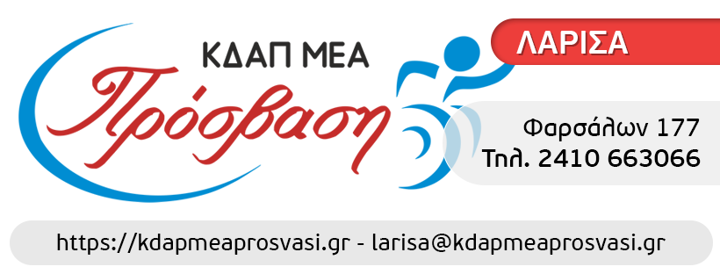









Η διαμονή της Κυρίας Θεοδωράκη στην πόλη μας είναι προσφορά του



Οδός: Υγείας Μεζούρλο –Λάρισα

Έναντι Κεντρικής Εισόδου

Πανεπιστημιακού Γενικού

Νοσοκομείου Λάρισας

Για το ΔΣ

